By：永恒
Qq：97245325
最近拿了台服务器登陆时提示
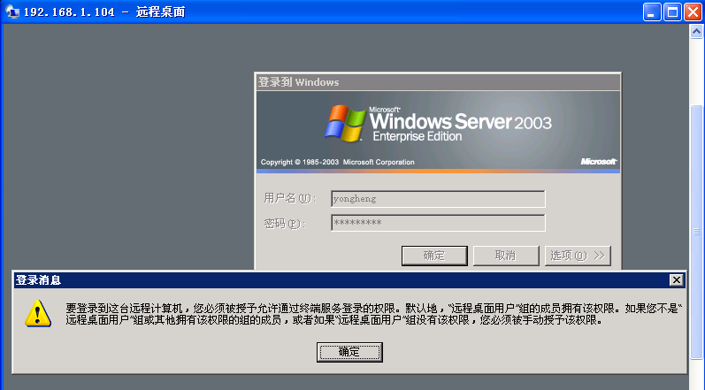
有的人立即反应没加入administrators组 或者是remote Desktop Users 组
我们把全部组都添加进去试试
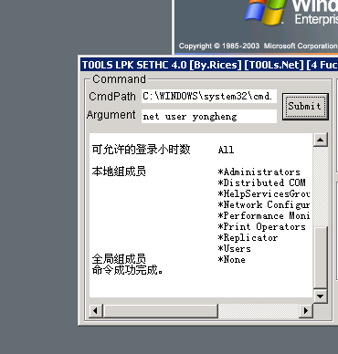
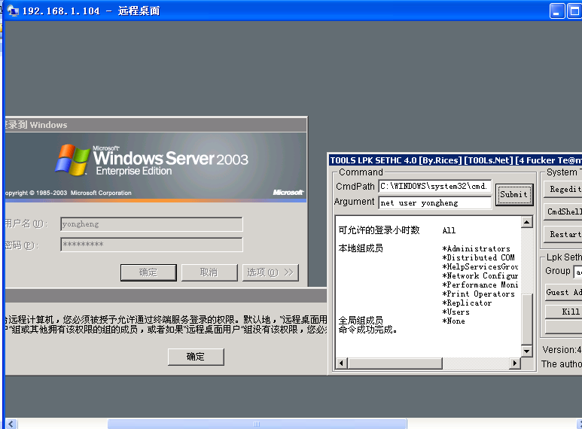
还是不行。对吧 那怎办呢。下面就是方法啦。

打开“开始 - 运行”，键入“gpedit.msc”，从而打开组策略，选择“计算机配置 - Windows设置 - 本地策略 - 用户权限分配”，检查
- 双击“通过终端服务拒绝登陆”项，如果有Remote Desktop Users，则删除 。
- 双击“允许本地登陆”项，如果没有Remote Desktop Users，则添加 。
- 双击“拒绝本地登陆”项，如果有Remote Desktop Users，则删除 。
- 双击“从网络访问此计算机”项，如果没有Remote Desktop Users，则添加 。
- 双击“拒绝从网络访问此计算机”项，如果没有Remote Desktop Users，则删除 。
在客户端上分别执行此操作，点击“开始 - 运行”，键入“CMD” ,从而打开命令行窗口，输入“GPUPDATE/FORCE”，强制刷新组策略并重启计算机。
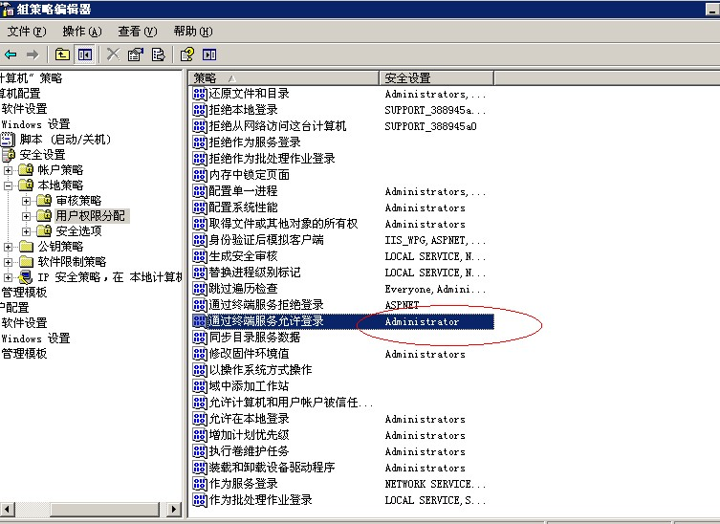
打开的时候 我们看看管理员登陆的账号 发现只允许administrator登陆 我们添加yongheng
刷新下组策略 cmd运行 GPUPDATE/FORCE 或者重启
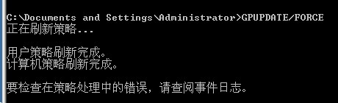
登陆试试
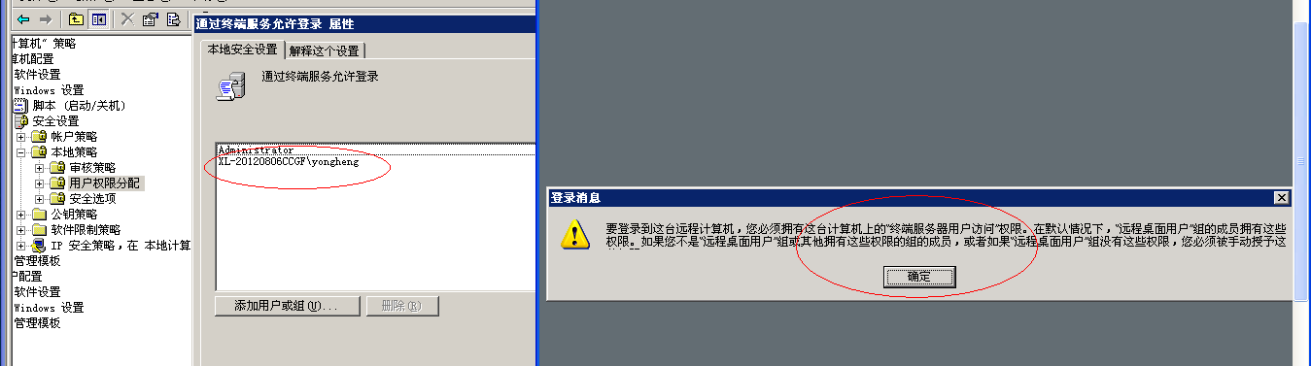
不能登陆
继续看。
. "控制面板" --> "管理工具" --> "终端服务配置" 2. 点击"连接", 右边出现连接项(例如: RDP-Tcp,tcp,Microsoft RDP 5.2) 3. 双击要修改的连接项。 3. 弹出窗口, 单击"权限"选项卡。
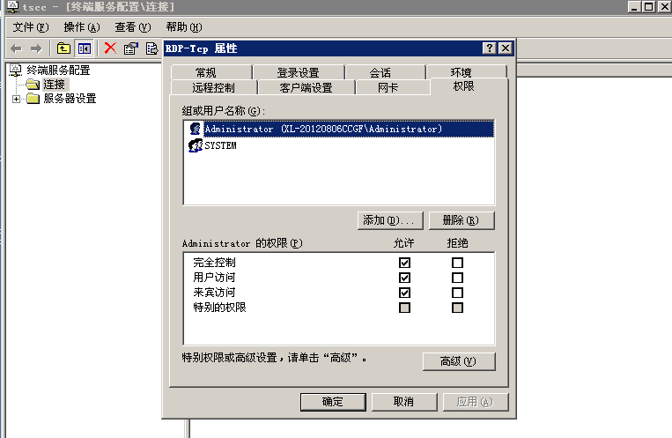
发现只允许administrator登陆 我们添加 yongheng
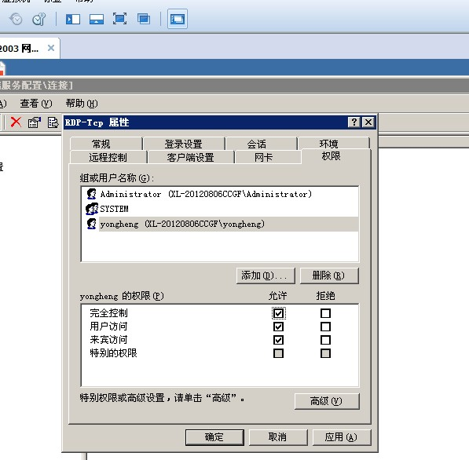
要点击完全控制权限

登陆试试
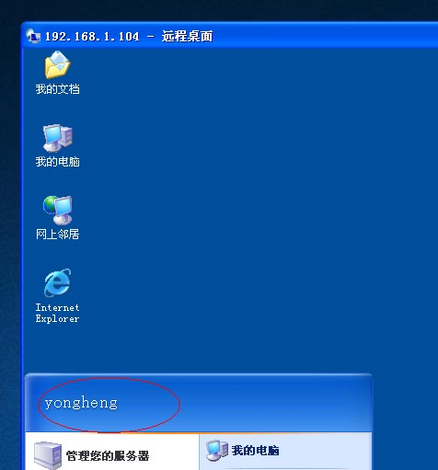
成功。
嘿嘿。小菜只是整理整理。有兴趣的朋友可以来交流。Qq：97245325

祝法克论坛一周年。

